“基于真实情境下小学“道德与法治”学习活动群的设计研究”

研究工作手册

姓 名_ __程凤娇 ___

任教年级学科_ 一 道德与法治_

常州市三河口小学

（2023年10月——2025年6月）

校级课题研究方案
课题名称 | “基于真实情境下小学“道德与法治”学习活动群的设计研究”
研究周期 | 2023年10月至 2025年6月
课题负责人 | 姓名 | 性别 | 年龄 | 职称 | 学科
课题负责人 | 程凤娇 | 女 | 34 | 中小学一级 | 语文
研  究  意  义 | 《道德与法治》系原《品德与生活》、《品德与社会》更名而来，由于自 2017 年 才开始使用新教材，现如今对教材内容的理论研究并不多。尤其围绕学习活动设计课 文是本次德育教材编写的一个重大突破，这就决定了《道德与法治》教学必然要涉及 学习活动群的设计，然而对学习活动群动这一教学形式的研究更是鲜有。即使有所研 究，其阐述也极为笼统。本课题对学习活动群的研究，是在新课标颁布的背景下，结 合现有部编版教材，对《道德与法治》课堂活动教学理论层面的丰富与积极探索。具体而言，其一，本文对道德与法治学习活动群进行了创设性定义；其二，总结了学习活动群的设计理念；其三，构建出学习活动群的设计框架与具体内容。总之，上述研究无疑是《道德与法治》课堂活动教学理论层面的丰富与有益探索。  改变以传授和灌输为主要方式的道德与法治课堂教学模式。学生主体活动是学生认知、情感、意志、行为发展的基础。无论是学生思维、智慧的发展还是情感、态度、价值观的形成，都是通过主体与客体相互作用的过程实现的。而主客体相互作用的中介正是学生参与的各种真实情境下的学习活动。通过本课题的研究，实现以学生为主体，以真实情境下的学习活动群为基础的道德与法治教学改革，使教与学的过程成为师生共同的、真实的生活。
研  究  目  标 | 通过本课题的研究，实现以学生为主体，以真实情境下的学习活动群为基础的道德与法治教学改革，使教与学的过程成为师生共同的、真实的生活。
研  究  内  容 | 1.真实情境和小学“道德与法治”学习活动群的文献研究  2.基于真实情境的小学“道德与法治”学习活动群的实施策略研究  3.真实情境下小学“道德与法治”学习活动群的教学案例研究  4.小学“道德与法治”学习活动群设计与实施的效果评价研究
研  究  方  法 | 1.文献研究法:本课题研究将借助相关的文献资料，研究真实情境以及学习活动群相关的文献资料，抽取其中的经验与原理，为本课题研究提供有效的理论与实践支撑。  2.行动研究法:将真实情境下学习活动群的实践与研究结为一体，在实践中研究，在研究中实践，不断提升道德与法治课堂的实践品质。  3.课例研究法:结合道德与法治课堂，在课堂上设计学习活动群，建立课例资源库。
研  究  措  施 | - 准备阶段（2023年10月至2024年1月），继续搜集相关的资料，把握课题的基本内涵及意义。收集、整理，开展真实情境和小学“道德 与法治”活动教学的文献研究  - 研究阶段（2023年10月至2025年6月），根据课题的设计方案，对课题研究的各项内容进行有目的、有计划、有步骤的探索与研究，结合课例研究，初步制定基于真实情境的小学“道德与法治”学习活动群的实施策略研究  3.总结阶段（2025年6月），反思、总结整个研究过程，整体建构研究的成果框架，形成课题研究总报告，并申请和组织课题结题工作。
预  期  效  果 | 真实情境和小学“道德与法治”活动教学的文献研究分析报告  教学设计教学视频或实录资源库  阶段报告和结题报告

【研究过程】

个人课题理论学习
【阅读书目】
第一篇专题讲座：《义务教育道德与法治核心素养解读（顾润生）时间：2023.10
摘录：
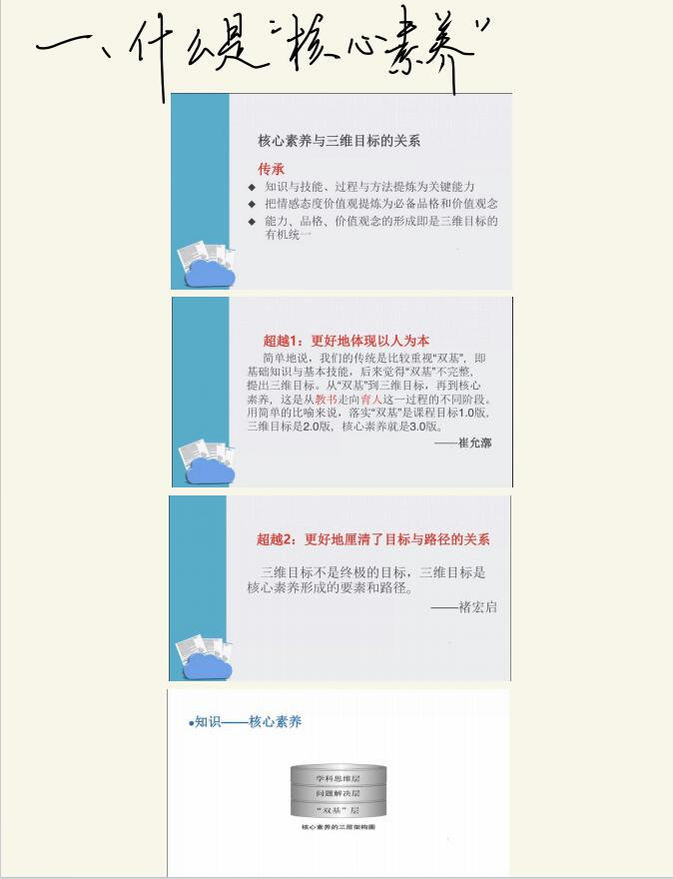
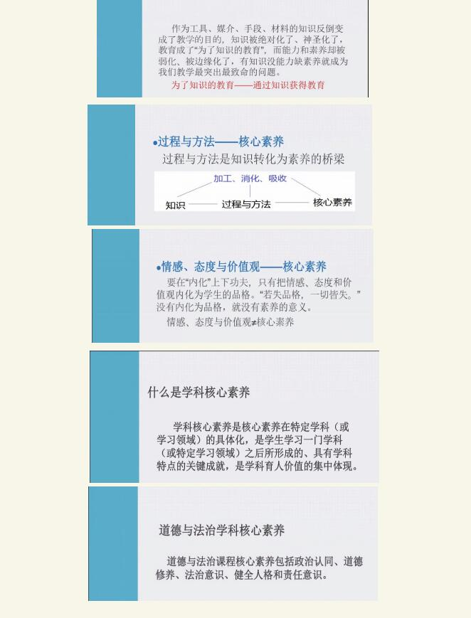
【学习反思】
道德与法治的核心素养主要包括政治认同、道德修养、法治观念、健全人格和责任意识等方面。这些核心素养的培育，旨在帮助学生树立正确的世界观、人生观和价值观，提高其道德素质和法治意识，培养具有社会责任感和全球视野的优秀人才。
政治认同是指学生应该认同中国特色社会主义制度，尊重国家宪法和法律，有坚定的社会主义理想信念。道德修养则包括学生在日常生活中所表现出的道德品质和行为习惯，如诚实守信、尊重他人、关心集体等。法治观念是指学生应该了解法律的作用和价值，懂得运用法律维护自己的权益，同时也要尊重他人的权利和尊严。健全人格则是指学生应该具备健康的心理和积极的生活态度，能够处理人际关系，应对挫折和压力。责任意识是指学生应该意识到自己的社会责任和义务，勇于承担责任，为社会做出贡献。
在教育实践中，教师应该注重学生的实际需求和身心发展特点，通过多种途径和方法培养学生的核心素养。例如，可以通过课堂教学、社会实践、校园文化活动等多种形式，引导学生积极参与、亲身体验，使其在实践中感悟、成长。同时，教师也应该注重自身的专业素养和教学水平的提高，以更好地培养学生的核心素养。
总之，道德与法治的核心素养是学生在成长和发展过程中必须具备的重要素质，对于其未来的发展具有深远的影响。因此，我们应该注重培养学生的核心素养，为其未来的发展打下坚实的基础。

第二篇专题讲座：《义务教育道德与法治核心素养解读（顾润生）》学习时间：2023.11
摘录：
专题讲座：《义务教育道德与法治核心素养解读（顾润生）》
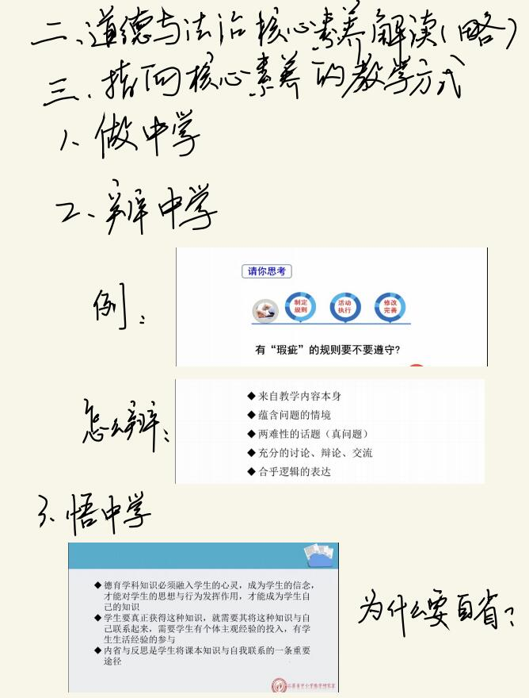
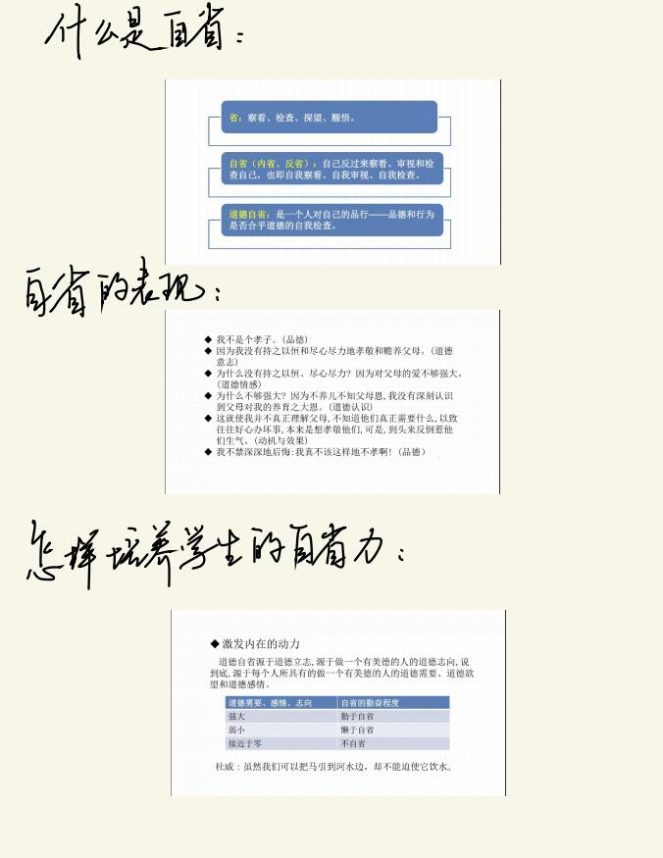
【学习反思】
道德与法治是一门实践性很强的学科，仅仅通过理论学习是难以真正理解和掌握的。因此，做中学、辨中学和悟中学的方法对于道德与法治的学习尤为重要。
首先，通过实践活动，学生可以更加深入地了解道德与法治的内涵和价值。例如，学生可以通过参与社区服务、志愿服务等活动，亲身体验到道德与法治在实际生活中的应用和意义，从而更加深入地理解其内涵和价值。
其次，通过实践活动，学生可以锻炼自己的能力和素质。例如，学生可以通过模拟法庭、模拟议会等活动，锻炼自己的表达、沟通、协作等能力，提高自己的综合素质。
最后，通过实践活动，学生可以培养自己的社会责任感和公民意识。例如，学生可以通过参与社会调查、环保活动等，了解社会发展的现状和问题，增强自己的社会责任感和公民意识。
因此，做中学的方法对于道德与法治的学习是必不可少的。教师可以通过设计各种实践活动，引导学生积极参与、亲身体验，使其在实践中感悟、成长。同时，教师也应该注重活动的针对性和实效性，确保活动能够真正达到教育的目的和效果。

第三篇理论学习：《核心素养背景下小学道德与法治教学的情境创设研究》时间2023.12
受到传统教学模式影响，如今教师往往无法在课堂上充分调动学生的学习兴趣和积极性，由此造成教学质量差、学习效率低等诸多问题。在核心素养培育的背景之下，我认为情境创设能够成为教师提高教学质量的一种高效教学模式之一。教学情境的创设，通过多样化、多元化构建课堂氛围，充分发挥学生的主体作用，为学生的全面发展创造优良空间。以下是我总结的几种情境创设教学策略。
（一）着重生活性
小学阶段道德与法治课程通常具有较强逻辑性和抽象性，在学习过程中，学生容易产生不理解或难懂之处，这就需要教师在创设教学情境时，应该将教学内容作为基础，尽可能贴近学生实际生活，从而使其感受到所学知识具有较强的生活实用性，能够在生活中得到灵活的实际应用。例如，教师讲授部编版八年级道德与法治下册第一单元《坚持宪法至上》课程时，便可引用一些真实法律案例或学生身边实际案例创设真实教学情境，帮助理解法律概念和作用，同时还可以列举破坏国家法律的反面案例，从而让学生牢固树立法律观念和国家法治意识。通过这样的情境创设，学生可以更轻松地理解抽象法律知识，深层次品味法律塑造和培养中国公民的作用，并将法律意识和法规行为应用到实际生活中，为个人核心素养及综合素质提升打下基础。
（二）着重趣味性
小学道德与法治课程教学过程中，教师为充分调动学生的学习兴趣和参与度，在情境创设过程中，应当注重情景创设的趣味性。尤其是中学阶段的学生正处于思维逻辑和思考方式都较为活跃的时期，如情境创设过于枯燥乏味，则无法起到应有的实际效果，对学科教学具有不利影响。对此，教师应根据教学内容和学生的兴趣爱好，设计一些生动有趣的情境，从而引导学生在愉悦轻松的氛围中学习相关知识。例如，教师讲授部编版八年级道德与法治上册《社会生活讲道德》中的诚信内容时，便可以组织一场舞台剧情境，故事内容是一个学生在考试中作弊，随后在坐立不安、内心煎熬中不断自我思考和反思，最终想明白不应该作弊，并向其他同学和教师承认自身错误的故事。在此故事情境中，学生可以在真实有趣的情境中深刻体验和理解所学知识，深刻理解诚信的核心内涵，完成本节课的教学目标。
（三）着重情感性
提高学生情感素质是小学道德与法治教学的重要任务。因此教师在以创设情境开展课堂活动时，应当注重学生的情感体验，使学生在情境中感受和体验所学知识的内涵和价值，从而实现个人情感的渗透，深度贯彻学科知识内核。例如，教师讲授部编版九年级道德与法治上册第四单元《和谐与梦想》课程时，便可以利用网络技术与多媒体设备为学生播放有关于国家建设和爱国主义真实视频资料，并以国家英雄事迹或讲述一些英雄人物故事使学生在这些情境中感受到伟大的民族精神。如新中国成立，伟大的毛主席、周恩来等国家领导人为中国梦想而不断披荆斩棘，第一颗原子弹爆炸成功、神舟飞天等无不彰显中国人的坚强意志和信念。在此情境中，学生便可以更为深刻地认识和理解道德与法治课程所传递的家国情怀，并通过情感共鸣，树立并增强自身的社会责任感和爱国意识，对学生核心素养的培养将起到很大的作用。
（四）着重教育性
核心素养背景下，提高学生自主学习和终身学习能力是小学道德与法治教学的重要任务所在。因此教师在创设教学情境时，应该着重教学方式的科学性、授课模式的教育性，从而重点培养学生的思维能力和学习方法。例如，教师讲授部编版九年级道德与法治下册《世界舞台上的中国》单元课程时，便可以引导学生结合自身实际生活和联系近几年社会发展变化开展深入的思考和分析活动，鼓励学生大胆说出自己的观点和看法。如人们沟通方式从最原本的书信联系，到后来电报、电话，再到现在微信、微博等，引导学生思考这些都从侧面反映出了什么，以及为何会发生这些变化。如此以来，学生便可以在此情境中锻炼自己的思维能力和分析问题的能力，同时也可以培养其自主学习和终身学习的能力。
综上所述，核心素养下小学阶段道德与法治教学应用情境创设的教学模式，不仅能够有效激发学生学习的兴趣和积极性，还能够在此基础上帮助教师提升自身教学水平，增强教学效果，因此情境创设教学应该成为现阶段教师必须掌握的基本教学方法之一。同时教师还应注重学生的主体地位，充分发挥自身组织者和引导者作用，为学生的成长和全面发展打下坚实基础。
【学习反思】
在谈到道德与法治的情感性策略方面，我结合我最近上的一节《父母多爱我》，谈谈在道德与法治课堂中，可以通过以下几种方式引导学生体验情感：
创设情境：可以根据课程内容，创设相应的情境，让学生在情境中感受情感。例如，教师可以利用多媒体技术，播放相关的视频、图片等，让学生更加直观地感受情境中的情感。
角色扮演：可以让学生扮演不同的角色，通过角色扮演来体验情感。例如，在《父母多爱我》一课中，学生可以扮演家长与孩子等角色，通过不同的角色扮演来体验不同的情感。
讨论交流：可以组织学生进行讨论交流，分享彼此的感受和体验。通过讨论交流，可以让学生更加深入地理解情感，同时也可以培养学生的表达和沟通能力。
案例分析：可以选取一些真实的案例进行分析，让学生通过案例分析来体验情感。例如，我们可以选取一些涉及道德、法治方面的真实案例，让学生通过分析案例来感受其中的情感。
在道德与法治课堂中，教师可以通过多种方式引导学生体验情感。通过引导学生体验情感，可以帮助学生更好地理解和掌握相关知识，同时也可以培养学生的情感素养和综合能力。

第四篇——《小学道德与法治活动情境创设策略研究》 时间2024.1
策略一：创设生活化情境，融知识于生活
教育即生活，生活即教育。道德与法治学科最突出的特点就是生活性，结合学生的生活经验创设适当的情境，经过情境课堂运转流程，最终又指导学生的生活，从而达到学以致用的目的。如执教《大家排好队》一课，考虑二年级学生规则意识不强，上课前我为孩子准备了小礼物，让两个组的同学自由到台前领取，这就出现了有些同学有排队意识，有些学生乱哄哄的，紧接着我追问学生：如果不排队会怎样？学生结合自己的生活体验，说出了不排队，有危险、不公平、没秩序、不文明等，当学生认识到这些的时候，我随即播放上海外滩踩踏事故的一些图片，紧接着以动画的形式播放了几所学校由于不排队而造成的悲剧，尤其是最后一连串数字的出现，给学生敲响了警钟，那些惨痛的教训让学生的心灵受到震撼，潜移默化中加深了对排队的深层次认识，从而约束规范自己的行为。
在《校园里的冲突》一课中，老师选取学生生活中经常发生冲突的一些事例，唤醒学生对以往校园冲突的回望，从打扫卫生发生冲突，到学生回忆自己和同学曾经发生的冲突，创设上下楼梯、图书馆等容易发生冲突的生活事例，小组进行“演一演”“议一议”活动，基于学生的生活经验，分析发生冲突的原因，从而共同想办法找到解决冲突的办法：控制情绪、乐于沟通、商议办法、换位思考、寻求帮助等，使本节课的重难点很容易得到了突破。
策略二：运用多媒体创设情境，激发学习兴趣
道德与法治学科课本上的理论知识有时和学生的实际生活环境以及社会现象有着一定的差异。我们在开展教学的时候，可以巧妙借助多媒体与生活实际相连接，构建真实的教学情景和生活场景，增强学生的真实课堂体验，就能产生事半功倍的效果。在《小水滴的诉说》一课中，我在导入环节播放了视频“小水滴的诉说”，不但很自然地引出了本课的主题，而且激起了学生的学习兴趣，把学生带入了真实的情境，为接下来的学习做好了铺垫。接着我利用孩子们已有的对小水滴的认识和情境创设中小水滴的形象进行比较分析，并巧妙借助展台、文字、图片、声音等多种方式，在视觉听觉的情感体验中唤醒学生的认知，顺势激情导入课题，在学生已有的生活体验中，引领学生探索新知进程，呈现出自我成长和发展的良好状态。在《推翻帝制 民族觉醒》一课，由于这些历史事件离学生生活较远，张老师播放了关于孙中山、辛亥革命等相关视频，录制了孙中山多次发动武装起义的音频，精心准备了中山陵、《建国方略》中今昔对比的铁路、港口等图片，从而帮助学生置身于当时的历史背景，了解了孙中山不断探索的救国之路，理解了孙中山先生不怕牺牲、勇往直前的斗争精神，进一步体会到他爱国爱民、百折不挠、追求真理的革命精神。
策略三：创设故事情境，优化教学过程
对于小学生来说，最感兴趣的且容易打动他们的教育方式是讲故事。在教学《家乡物产养育我》中《马头琴的传说》拓展环节时，我让学生从网上或父母那里查找资料，搜集家乡的传说和故事，当把课堂还给学生时，他们兴趣盎然，讲述的有雪花洞的传说、杜甫出生的故事，康百万庄园的传说以及自己家乡的一些故事、传说等，学生倾听认真，感受到这些传说都寄托着人们的美好愿望和追求。在老师适时引导下，学生似乎理解了身边传说中的道德意义，增强了对家乡的热爱。再如：《欢欢喜喜庆国庆》中，在学生讲述搜集的革命英雄的故事后，我首先引导学生了解了新中国的成立来之不易，缅怀先烈，珍惜今天的幸福生活，之后创设了这样的情境：“同学们，升旗仪式马上开始了，有两名同学迟到了，应该怎么办呢？”从学生熟悉的升旗场景出发，引出了绘本《这时应该怎么办》，将学生经常遇到的与国旗有关的场景联系起来，引导学生在讨论、交流、辨析的过程中正确对待国旗，从内心形成对国旗的崇敬与认同。巧用绘本故事让情境教学活起来，引导小学生开展即兴表演、想像续编故事、开展小游戏等不同形式的活动，课堂上让学生成为学习的主体，，这样的情境教学才是真正具有生命力的课堂、互动生成的课堂、师生共长的课堂。
【学习反思】
情境教学是指在教学过程中，教师依据教学目的，有针对性地引入或创设真实、生动、具体、形象、适宜的场景或氛围。李吉林老师的情境教学中提出了“以活动为手段，活跃课堂，扎实教学”的重要论述，道德与法治新课标第四部分教学建议中也明确指出：“情感体验和道德实践是重要的道德学习方式。教师要善于利用并创设丰富的教育情境，引导和帮助学生通过亲身经历与感悟，在获得情感体验的同时，深化思想认识。”所以，我们道德与法治教师需要结合学生的学习特点、兴趣爱好和生活环境等设计有针对性的活动，创设活动情境，从而让小学生在实践中收获学习体验，完善性格品质，提升个人素养，为未来成长奠定良好的基础。
情境教学是优质学科教学的中继站，只有起点，没有终点，道德与法治学科教师应该精益求精，聚焦学生核心素养，探索行之有效的活动情境策略，努力使每一节课都能不断激发学生的创造思维，达到震撼孩子灵魂的目的！

教学案例及分析
《校园里的号令》教学设计和反思
《校园里的号令》
教学目标：
- 熟悉不同铃声的不同含义并能根据铃声、广播、哨声等提示积极参与学校生活。
- 初步感受遵守学校生活的规则与纪律的重要性，并学会遵守学校作息时间。
3、了解紧急号令，并掌握火灾逃生的基本方法。
教学重点：
熟悉不同铃声的不同含义并能根据铃声、广播、哨声等提示参与学校生活。
教学过程：

一、游戏导入，感受号令。
1.今天呀，老师给大家带来了一件礼物！你们看！（课件上出示班级里学生上课，升旗，课间活动的照片） 师：拍的都是你们呀,唉,你们在干什么呢？
生1：在升旗。
师：多精神！接着往下看？
生2：在上课。
师：多认真！这是？
生3：在课间活动。
师：多开心！
师：你们怎么知道什么时候该做什么呢？
【预设1】生1：铃声。
【预设2】师：不知道了吧！原来有个神秘的指挥家在指挥大家呢！
2.铃声就是我们的指挥家呀。在我们的校园里还有很多这样的指挥家，它们会发出不同的号令。今天这节课，我们就玩一个校园号令大闯关的游戏，好吗？
3.看，这就是号令闯关路线图。我们的位置在这儿。要闯关呀，可得有个小口号，跟老师来， “走走，走走走，我们小手牵小手，走走，走走走，一起去闯关。”会了吗？准备开始了，预备——起（音乐响起）“走走走，走走走······”
二、寻找神秘指挥家
1、过渡：现在我们来到了学校的尚美楼，诶，这有一块告示牌。我们去看看告示牌上都写着什么？（点击课件出示： 找）找什么呢？
（课件出示字幕及配音：找：指挥家在哪里 字幕： 小小指挥家，威力非常大。只要它说话，我们都听它。大家找一找，藏在哪里呀？）
师：哦，原来是要我们寻找校园里神秘的指挥家呀！（指着图片课件出示校园生活图）你能找到它们吗？
（上、下课铃声、体育老师的口哨、大课间集合号、眼保健操铃、这些素材都配上相关图片）（每幅图要2——3个学生说）
2、师：（指着大屏幕）校园里这些指挥家都是有声音的，还有一些指令不会发出声音，但我们也得听它的话，你能找出来吗？
（学校大厅里禁止吸烟的图标、上下楼梯的安全图标、两个脚板印的图标、老师上课的手势）（每幅图要2-3个学生说）
上下楼梯的安全图标：你在哪里看过这个指挥家？在我们的校园里呀，还有很多这样的图标，他们就是一种无声的指挥家。
楼梯上这样的图案也是一种指挥家
老师手势也是一种指挥家，你看，程老师就特别喜欢做出这样的动作。
- 小结：我们找到了很多的指挥家，他们有的可以发出声音，还有的是不能发出声音的，它们都是一种号令，就是一种规则。校园里规则无处不在啊！
三、号令告诉我
过渡：那我们继续闯关，来，加油（做加油的动作）。音乐响起来，出发了：“走走走，走走走·····”现在我们来到了崇德楼，这也有一块告示牌。（点击课件听：）说什么呢？（点击课件 说：号令告诉我 配上字幕：号令号令真奇妙，小朋友们找到它，我们一起说一说，遇到它该怎么办？）
师：原来这一关，是要我们说一说，遇到这些号令该怎么做。瞧，每个数字后面都藏着一个秘密任务。
1号
- 仔细听，这是什么铃声？它告诉我们什么？
- 下课了，我们要做哪些事？
- 短短的下课十分钟，我们要做这么事情呀？你能给这些事情排排序吗？
小结：我发现了，大家都把重要的、紧急的事情排前面先做，例如准备下节课的学习用品、喝水、上厕所，同时还可以适当地休息和活动，放松放松，以便下节课能精神饱满地学习呀。看来只要听从口令，合理安排，便能拥有丰富愉快地课间十分钟呀！
2号
- 请仔细听，这是什么铃声？它告诉我们什么？
- 评价：说得好，上课了，要做好各种准备，老师还特意编了一首儿歌呢：（点击出示：叮铃铃上课了，快进教室坐坐好，书本文具放整齐，老师夸我做得好）来读读。
3号
请仔细听，这是什么铃声？它告诉我们什么？请你评一评，他们这样做对吗？ 做操号令已经响起了，孩子们却根本没有听，你觉得这有什么不好的呢？
哦，不听号令的话，让我们的大课间变得乱糟糟的，这样不仅浪费了很多时间，还影响班级的进场。
那如果听了号令的话，我们的大课间又有什么不一样呢？快来看看高年级的大哥哥大姐姐们是怎么做的？
视频——你又看到了什么呢？
听了它的话，我们可以更加迅速、整齐、也更精神了！
- 请你说一说老师发出的这些号令是什么意思？ 点击课件出示老师的手势：集合、安静、睡好
小结：孩子们，这一关，我们也闯完了，说说号令的含义，都难不倒你们，那我们继续前进，音乐响起来。口号“走走······”
四、一切行动听指挥
过渡：我们来到了哪里呀？（生答：银杏树下），走，去看看，告示牌上有什么？（点击课件出示 做）做什么呢?听。（点击课件出示：做 一切行动听指挥 字幕及配音：号令号令很重要，我们都要遵守它，小朋友们试一试，怎样做到快又好。）
1、师：哦，原来这一关是要考我们能不能又快又好地执行号令呀！咱们试试啊。
（1）来仔细听 点击课件出示完整上课铃声 请组长检查。请你评一评
（2）接着听 点击播放踏步号令，听到这个铃声，你们都是怎么做的呢？
评价：老师觉得你们真了不起呀！你看，动作做得快、静、齐。这是我们学校室内课间操的集合号令。 这一长串的号令，大家都能又快又好地完成，真是一切行动听指挥。让我们用掌声表扬下自己。
（师作安静的手势，全班扫视一轮）
(3)仔细听，该怎么做呢？
点击课件播放 一小段眼保健操音乐 (到第一节）
评价：刚才老师看到眼保健操的音乐一响起来，很多小朋友都开始认真地做操了。这样的号令，是不是让我们的眼睛舒服很多了。
- 接着听 这就是体育老师的小法宝——哨子,今天啊,老师不仅带来了这个小法宝,还从体育张老师那边学了一招呢，我来考考你们，看看你们是不是真的听懂了它的号令，有信心迎接挑战吗？请大家认真听，我要发出号令了哟！
一二一——（学生的反应）评价：我们班的孩子完成指令非常准确、迅速。
过渡：刚才的这些指令都是先仔细听，后想，再做，大家都完成得好极了。竖起大拇指。
小结：孩子们，这一关我们又闯完了。真了不起，祝贺你们。
五、升华主题
1、 孩子们，校园里的号令就是校园里的各种规则。这些号令，看上去虽很普通，却非常地重要。有了这些号令的指挥，我们的校园就能井然有序。（播放学校视频）
2、 小结：有了这些号令的约束，我们才能享受到安全、有序、健康的校园生活。
六、下课。 点击下课铃响起。
过渡：孩子们，又一个号令响起了了，今天这节课我们就上到这里，（亲切地说）下课了，学生回答：老师您辛苦了，谢谢老师。学生坐下收拾课本。
【课后反思】
成功之处：通过小组讨论活动，学生积极参与，课堂氛围热烈。学生们能够理解号令的含义和作用，对如何遵守号令有了更深入的认识。
不足之处：部分学生在讨论环节表现不够积极，需要教师在今后的教学中多加引导。同时，对于一些较特殊的号令，如火灾警报等，还需进一步讲解和演示。
改进措施：针对学生讨论不够积极的情况，可以尝试调整分组方式，确保每组都有积极参与和相对沉默的学生，促进交流。对于一些特殊号令，可以增加模拟演练环节，增强学生的实际操作能力。

【研究报告】

“真实情境”和“学习活动群”的文献研究
1.关于“真实情境”的文献研究
我们在中国知网上以“真实情境”为主题进行搜索，搜索到 5464 篇文献资料，其中刊登在核心期刊上的有 571 篇。对文献进行整理与理解后，我们将“真实情境”的特点和确定视角进行提炼。
①真实情境的特点
内在真实，容易产生共鸣
这种真实不仅表现为环境、素材等外在的真实，更是内在思维与内心情感的真实，
内在和外在相统一。真实情境贴近学生的生活实际，迅速引发学生的兴趣，激发探究的动机，激活学生的潜在发展区，从而产生认知上的共鸣，拉近与学生思维和情感的距离。
视角开放，适合多维挖掘
真实情境具有视角开放的特征，其往往是多变量并存、多因素交织，客观上会调动学生多感官体验、多角度思考，形成对客观事物的多维度挖掘。
贯穿全程，实现层层推进
真实情境在整个学习过程中都能激发、推动、维持、强化和调整学生的认知活动、情感活动和实践活动等，在教学发挥全过程作用。因此，真实情境的创设因分阶段推进，自然、适时地融入教学环节，逐步地拓展、深入、充实、明晰。
能力迁移，指向问题解决
教育真正的价值，不仅在于学生在校中的表现，更在于学生在学校外解决实际问题时的表现。真实情境具有指向问题解决的特征，引导学生将课堂学习所得进行迁移，获得在新情境中解决实际问题的能力。
②真实情境的确定
真实情境的选择要基于学生的经验基础，从学生的最近发展区出发，以课程标准中的要求作为依据，以教材内容作为桥梁。
真实情境可以选择日常生活中的问题，这样可以增加熟悉感和亲近感，也可以遴选时政新闻、社会事件，让学生在解决问题的过程中自主进行道德建构。
基于真实情境四个方面的特点，真实情境还需符合真实性、开放性、实践性、综合性、逻辑性、应用性。真实情境承载发展学生核心素养的价值，学生在真实情境中学习，逐步形成正确价值观、必备品格和关键能力。
2.关于“学习活动群”的文献研究
我们在中国知网上以“活动理论”为主题进行搜索，搜索到 5807 篇文献资料，其中刊登在核心期刊上的有 959 篇。借鉴活动理论的相关研究成果，我们将学习看成一个完整的活动系统。
首先，我们将学习活动作为学习活动群设计的基本分析单位，将六个要素进行转化：将主体对应到学生；客体对应的是依据课程目标设计的学习内容；共同体对应学习过程中的协作小组，例如同桌合作或小组合作等；工具对应到学习过程中用到的所有学习资源，是学生和学习内容的中介；规则对应到课堂教学规则、学习者之间的交往规则以及学习效果的评价标准，是学生和协作小组的中介；劳动分工对应的是学习任务的分工，是共同体和学习内容的中介。
其次，学习是在若干个相互关联的活动中层层推进的。除了从横向的角度分析要素及要素间相互关系外，还需从纵向角度，构建学习活动群模型。即设计真实情境下的整合性、关联性、递进性的学习活动，在动态循环、螺旋上升的过程，使前一种学习活动的成果为新的学习活动提供支持，促进学生的深度学习。

